Milestone 3 — What-If Analysis (Actionable Defect Prediction) su Apache AVRO
Stima dell’impatto preventivo della rimozione dei code smell · tool Milestone2WekaEvaluation
ISW2 2025–2026 · Matteo Lagioia · Feature azionabile: NSmells · Classificatore: Random Forest

1. Introduzione
La Milestone 3 applica la what-if analysis (actionable defect prediction) al dataset AVRO di Milestone 1, usando il modello scelto in Milestone 2. L’obiettivo non è misurare l’accuratezza — già valutata in M2 — ma stimare l’impatto preventivo di un’azione di manutenzione: quanti difetti sarebbero stati evitati intervenendo su una feature azionabile, cioè una caratteristica su cui lo sviluppatore ha controllo diretto.
L’analisi confronta lo scenario reale con uno scenario sintetico in cui la feature azionabile viene azzerata, quantificando la differenza nelle predizioni di difettosità e distinguendo i difetti evitabili da quelli inevitabili.

2. Metodologia

2.1 Scelta della feature azionabile
La feature manipolata è NSmells (numero di code smell per classe rilevati da SonarCloud). È la feature d’elezione perché azionabile — è possibile scrivere codice senza violazioni di manutenibilità — e correlata al target (correlazione di Pearson con Buggy = 0.427, la più alta tra le feature azionabili idonee). Feature come LOC, numero di attributi o Age non sono azionabili, perché ridurle richiederebbe di cambiare la funzionalità del sistema. Requisito operativo: la feature deve essere *zeroable*, cioè avere sia classi a 0 sia classi con valore positivo.

2.2 Costruzione dei dataset A, B+, B, C
A partire dal dataset principale di M1 (A = pct34_total_gh0_churn0, 3183 classi-release) si derivano tre dataset: B+ = sottoinsieme di A con NSmells > 0 (classi che presentano lo smell); B = copia sintetica di B+ con NSmells forzato a 0 (scenario "smell rimosso"); C = sottoinsieme di A con NSmells = 0 (gruppo di controllo, classi già pulite). B e B+ restano appaiati istanza per istanza, così il confronto B+ vs B isola l’effetto della sola feature azionabile.

2.3 Classificatore, addestramento e inferenza
Si usa il miglior modello di Milestone 2: Random Forest con la configurazione vincente in walk-forward (nessuna feature selection, oversampling della classe minoritaria). Il modello è addestrato sull’intero dataset A e poi applicato in inferenza ai quattro dataset (A, B+, B, C) per ottenere, per ogni classe, la predizione Buggy/clean e la probabilità di difettosità.

2.4 Quantificazione dell’impatto
L’impatto è la riduzione delle classi predette Buggy passando da B+ a B. Si distinguono: le classi che passano da predette-Buggy a predette-clean (sollevate), quelle tra esse realmente difettose (bug evitabili), la loro quota sui difetti reali di B+, e la riduzione media della probabilità di difettosità. La quota di prevenzione è inoltre rapportata all’intero dataset A. Le classi Buggy in C rappresentano i difetti inevitabili, che si manifestano indipendentemente dagli smell.

3. Risultati
Il modello, addestrato su A, è stato applicato ai quattro scenari. La Tabella 1 riporta, per ciascuno, il numero di classi, i difetti reali, quelli predetti e la probabilità media di difettosità.
Tabella 1 — Scenari what-if: classi Buggy reali vs predette (Random Forest addestrato su A).
Scenario | Righe | Buggy reali | Buggy predette | P media
A (completo) | 3183 | 450 | 460 | 0.162
B+ (NSmells > 0) | 1875 | 413 | 420 | 0.246
B (NSmells → 0) | 1875 | 413 | 383 | 0.193
C (NSmells = 0 reale) | 1308 | 37 | 40 | 0.042
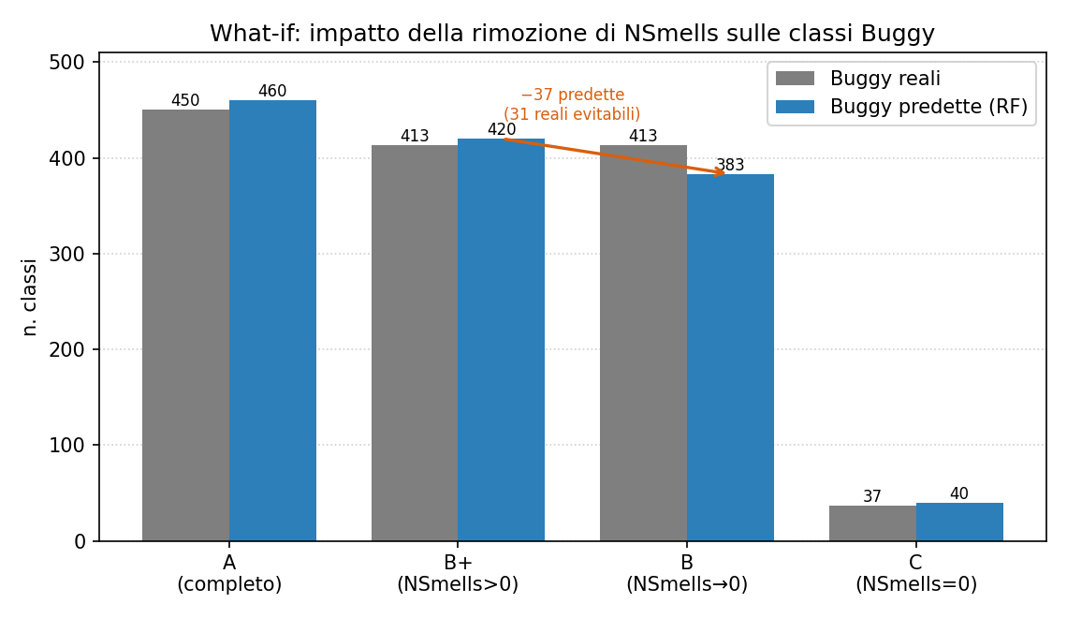
Figura 1 — Impatto della rimozione di NSmells: nello scenario sintetico B le classi predette Buggy scendono da 420 a 383.
Impatto B+ → B. Azzerando NSmells, le classi predette Buggy scendono da 420 a 383: 37 classi sollevate, di cui 31 realmente difettose (bug evitabili), pari al 7.5% dei difetti reali di B+. La probabilità media di difettosità cala da 0.246 a 0.193 (−0.053).
Prevenzione globale su A. Rispetto all’intero progetto, l’intervento ridurrebbe le classi segnalate come difettose dell’8.0% (37/460 predette) e preverrebbe circa il 6.9% dei difetti reali (31/450).
Difetti inevitabili (C). Nelle 1308 classi già senza smell si contano 37 difetti reali, l’8.2% del totale: difetti non attribuibili a NSmells, che nessun intervento sugli smell potrebbe prevenire.

4. Discussione
La what-if analysis stima che la rimozione di tutti i code smell preverrebbe circa 31 difetti reali (~7%) sul progetto AVRO. È un impatto modesto ma non trascurabile, coerente con la letteratura secondo cui i code smell spiegano solo una parte della difettosità del software. La maggioranza dei difetti non è riconducibile agli smell: lo mostrano sia i 37 difetti nelle classi già pulite (dataset C, inevitabili), sia il fatto che solo 31 delle 413 classi difettose-con-smell verrebbero "sollevate" dall’intervento.
Il confronto tra B+ e B è la misura chiave, perché isola l’effetto della sola feature azionabile a parità di ogni altra caratteristica. Il gruppo di controllo C fornisce il riferimento: la sua difettosità residua fissa il limite inferiore di ciò che l’azione sugli smell può ottenere. Il messaggio pratico per un team è che investire nella rimozione degli smell riduce il rischio, ma non è una leva sufficiente da sola: va accompagnata da altre azioni sugli ulteriori fattori di difettosità.

5. Threats to Validity
Assunzione di invarianza. Azzerare NSmells assumendo che tutte le altre feature restino identiche ignora le correlazioni causali: un refactoring reale potrebbe modificare LOC, Churn o la complessità. Il dataset B è quindi sintetico e la stima tende a essere ottimistica.
Causalità vs correlazione. Il modello di machine learning cattura correlazioni, mentre la what-if analysis assume implicitamente un legame causale tra la feature azionabile e la difettosità: l’impatto stimato va letto come indicazione, non come garanzia di prevenzione.
Dipendenza dal modello. L’impatto dipende dal classificatore (Random Forest) e dalla configurazione ereditata da M2; un modello diverso produrrebbe stime diverse.
Validazione statistica (possibile estensione). L’analisi non include un test di significatività sullo scenario sintetico. Una estensione naturale è verificare che le distribuzioni di A e B (o, essendo B+ e B appaiati, delle probabilità predette) non differiscano in modo implausibile, tramite un test di Mann-Whitney (campioni indipendenti) o Wilcoxon signed-rank (dati appaiati), a supporto della plausibilità del dataset manipolato.
Minacce ereditate da M1/M2. Rumore nell’etichettatura (linkage 0.90, snoring, tecnica Proportion), copertura NSmells su 13 release su 14, e seed unico (42).

6. Conclusioni
La what-if analysis su AVRO indica che la rimozione dei code smell (NSmells) avrebbe un impatto preventivo reale ma limitato: circa l’8% delle classi segnalate come difettose e il ~7% dei difetti reali. Una quota significativa della difettosità (compresi i difetti nelle classi già pulite) resta inevitabile rispetto a questa specifica azione. Il risultato conferma il valore della manutenzione della qualità del codice come una delle leve di riduzione del rischio, da inserire in una strategia più ampia. Sul piano metodologico, il confronto B+/B con gruppo di controllo C offre un modo trasparente e riproducibile per quantificare l’effetto di un’azione di manutenzione prima di intraprenderla.

